

**UNIVERSIDAD TECNOLÓGICA NACIONAL**

**INSTITUTO NACIONAL SUPERIOR**

**DEL PROFESORADO TÉCNICO**

**CONTROL ELÉCTRICO Y ACCIONAMIENTOS**

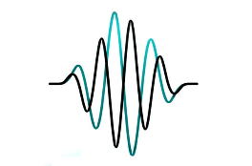

**LABORATORIO DE MEDICIONES**

PROFESOR: LIC. RICARDO G. DEFRANCE

JEFE DE TRABAJOS PRÁCTICOS: PROF. FERNANDO H. ACEVAL

AYUDANTE DE TRABAJOS PRÁCTICOS: -

*ESCRIBIR EL TÍTULO DEL TRABAJO PRÁCTCO*

ALUMNO:

LEGAJO:

**-RESERVADO PARA LA CÁTEDRA-**

OBSERVACIONES SOBRE EL TP:

FEHCA DE PRESENTACIÓN:

FECHA DE APROBACIÓN:

FIRMA: